Мертвые идеи
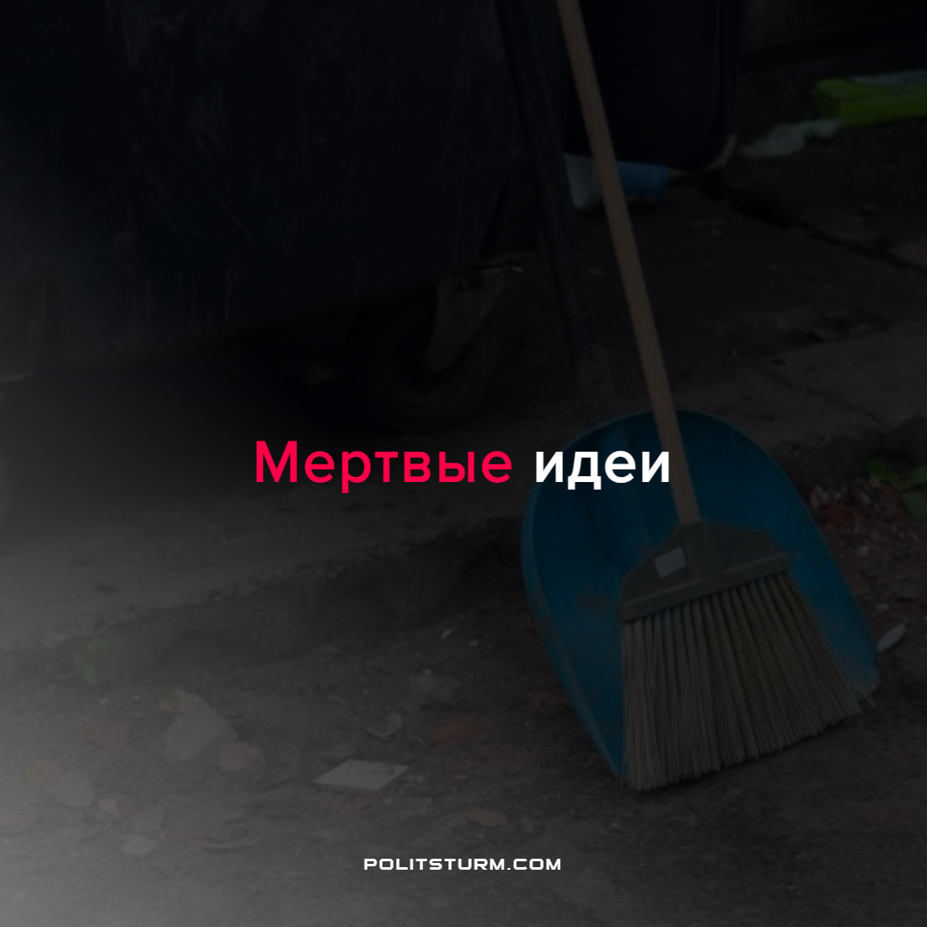

Оригинальная статья
2022-08-21
4 мин. на чтение

Инициатива архангельского дворника по улучшению экологической ситуации улиц не находит поддержки у жителей домов и начальства. Желание исправить положение натыкается на беспечность чиновников и животный эгоизм горожан.
Десять лет Дмитрий наводит чистоту на улицах города Архангельска. Вездесущая грязь, окурки и мусор ему противны, и это наполняет его труд смыслом. Каждый день в шесть утра Дмитрий берёт лопату, метлу и идет облагораживать территорию около домов, переходя от одной улицы к другой.
Но добродушие дворника натыкается на жестокое и бесчеловечное отношение горожан. Однажды его оскорбили и даже кинули в него бутылкой за вежливое замечание.

«Мне не нравится, когда люди мусорят. Очень не нравится. Объясняешь им, объясняешь, а они… Вот недавно поругался с девушкой, она вроде как старшая по дому. Сделал замечание по поводу разбросанного мусора. Она ответила: “Вы должны убрать!” Я тогда спросил: “А если вы тут накакаете, тоже я должен убирать?” Сказала, что да… Такие люди еще любят говорить: “Мы платим, значит, вы обязаны”», – рассказывает Дмитрий.
Иногда накатывают эмоции. Дворнику хочется уйти с неблагодарной работы, найти себе более подходящее место, но экономическая нужда не оставляет перспектив. В его семье есть жена и дочка-школьница. Дмитрий не любит жаловаться, но неуважительное отношение людей к искренней вежливости и доброте угнетает его изо дня в день.
Начальство Дмитрия наживается на его труде, эксплуатируя за копейки. Оно игнорирует инициативы Дмитрия, ведь им невыгодно тратить свои деньги на его идеи:

«До сих пор локти болят от лопаты. И ладно бы начальники относились нормально… Я добивался, чтобы дворы убирали с помощью спецтехники, когда снежно. А то, бывает, трактора нету, приходится самому раскидывать. В одной управляющей компании меня из-за этого хотели выгнать: «Не нравится – уходи!» Ну, это же не разговор ни фига… Вот такое отношение.»
«В летний период поэтому и набрал домов. За один дом получаю по-разному – от 500 до 3500 рублей в месяц. Сейчас я убираю где-то восемь-девять объектов от разных управляющих компаний, чтобы хотя бы 20-25 тысяч зарабатывать и жить как-то на эти деньги.»
Еще безусловную опасность создают расплодившиеся крысы. Горожане, разводящие грязь и мусор, не задумываются, какие заболевания и проблемы несет присутствие большого количества грызунов. Результаты самоотверженного труда дворника, как свеча, гаснут в темноте человеческого эгоизма. Вопрос с крысами дошел до чиновников из «Единой России», которые, приехав, лишь создали видимость решительных действий, проведя проверку и закопав пару крысиных нор.

«Расплодились они, мне кажется, потому, что зимой у нас вывоза мусора не было. Еще и все крысы из соседних дворов сюда прибежали, потому что люди сюда еду приносят. Постоянно здесь нахожу испорченное мясо, ягоды. Недавно женщина кость тут кинула, говорит, голубям… А голуби что, собаки? Люди сами оставляют еду, а потом кричат, что крысы бегают. А еще крышки мусорных контейнеров не закрывают – не хотят их трогать. Вороны по итогу растаскивают содержимое, а потом за ними доедают крысы. Я пробовал закрывать баки, но тогда люди оставляют пакеты с мусором возле них, потому что брезгуют открывать крышку пальчиками. В управляющую компанию легко позвонить и наорать, что крысы бегают. А крышку открыть и закинуть туда свое же говно сложно.»
Почему так происходит? Почему человек вредит окружающей среде и людям вокруг? Неужели, не осознает ужаснейших последствий?
Человек является членом общества и отражает те отношения, которые в обществе сложились. Отношения между людьми следуют из того, как они трудятся: совместно или раздельно. Совместный труд развивает идеи коллективизма, солидарности, взаимоподдержки и уважения. Но разве мы трудимся не совместно? Нет. Современное капиталистическое общество представляет собой результат права частной собственности на средства производства. Предприниматель, имеющий в распоряжении фабрики и заводы, подчиняет себе продукты труда других людей – рабочих, не имеющих выбора, кроме бесконечной наемной работы на капиталиста. Капиталиста не волнует благосостояние «рабов», только получение прибыли и удовлетворение жалких хотелок. Думаете, Дмитрию действительно нравится подметать улицы, понимая неуважение и презрение со стороны общества? Нет. Значит, он, как и все другие рабочие, трудится, чтобы обеспечить себе выживание. Единственный способ жить для масс трудящихся при капитализме – продавать своё время в работе капиталисту.
Когда встает вопрос о выживании, человек неузнаваемо меняется. При капитализме и рабочие, и работодатели мыслят эгоистично. В обществе, где «человек человеку волк», люди стараются наживаться на других, забрать бо́льший кусок пирога, чтобы не жить хуже остальных. Начинаются войны, эксплуатируются народ, растут цены – все ради денег. Индивидуализм и эгоизм – неизбежные спутники рыночной системы, которая, как моторное масло, вылитое в океан, очерняет и убивает человечество.
Каждый из нас испытал на себе прелести рынка. Многие родители даже не могут собрать ребенка в школу. Рабочие платят растущие ежегодно налоги, терпят высокие цены. Кто-то не может посетить врача, потому что это становится дороже и дороже. Все из-за эгоистичности рыночной системы.
Поэтому инициатива Дмитрия и ему подобных не находит воплощения, поэтому наше общество вырождается, поэтому существуют «богатые господа» и «бедные холопы».
Но решение есть, товарищи. И это решение – переход к власти народа, к социализму. Передача большинству рабочих средств производства позволит избавиться от коррупции, экономического гнета, позволит использовать прибыль на благо всех и каждого: например, сделать труд более оплачиваемым и менее продолжительным. Контролируя экономику через совхозы, общество рабочих будет действовать сообща, появится взаимопомощь, признание достоинств личности и уважение к человеку труда.
Социализм даёт жизнь инициативам и идеям снизу, потому что нет “верхов”, есть партия, которой руководят такие же товарищи. В СССР установленная власть народа привела к индустриальному подъёму экономики, к появлению социальных льгот для рабочих, таких как отпуск, восьмичасовой рабочий день и декретный отпуск. Прибыль от предприятий в СССР распределялась в соответствиями с целями экономического плана, который был разработан для качественного улучшения жизни советского общества. Поэтому единственный выход человечества из пучины угнетения и нищеты – переход к социализму.
Источник: 29.ru – «Хуже всего — прокладки под окнами». Дворник просит не мусорить, в ответ летят грубости… и бутылки от 8 августа 2022 г.

Оригинальная статья

